2026-2027 EĞİTİM ÖĞRETİM YILI · ………………………… ORTAOKULU
8. SINIF FEN BİLİMLERİ DERSİ 1. DÖNEM 1. ORTAK YAZILI SINAVI

Adı Soyadı: | Sınıfı / No: | Tarih: | Süre: 40 dakika

1. SORU (10 puan)
Görselde, Dünya'nın Güneş etrafında dolanırken bulunduğu dört konum ve hareket yönü gösterilmiştir.
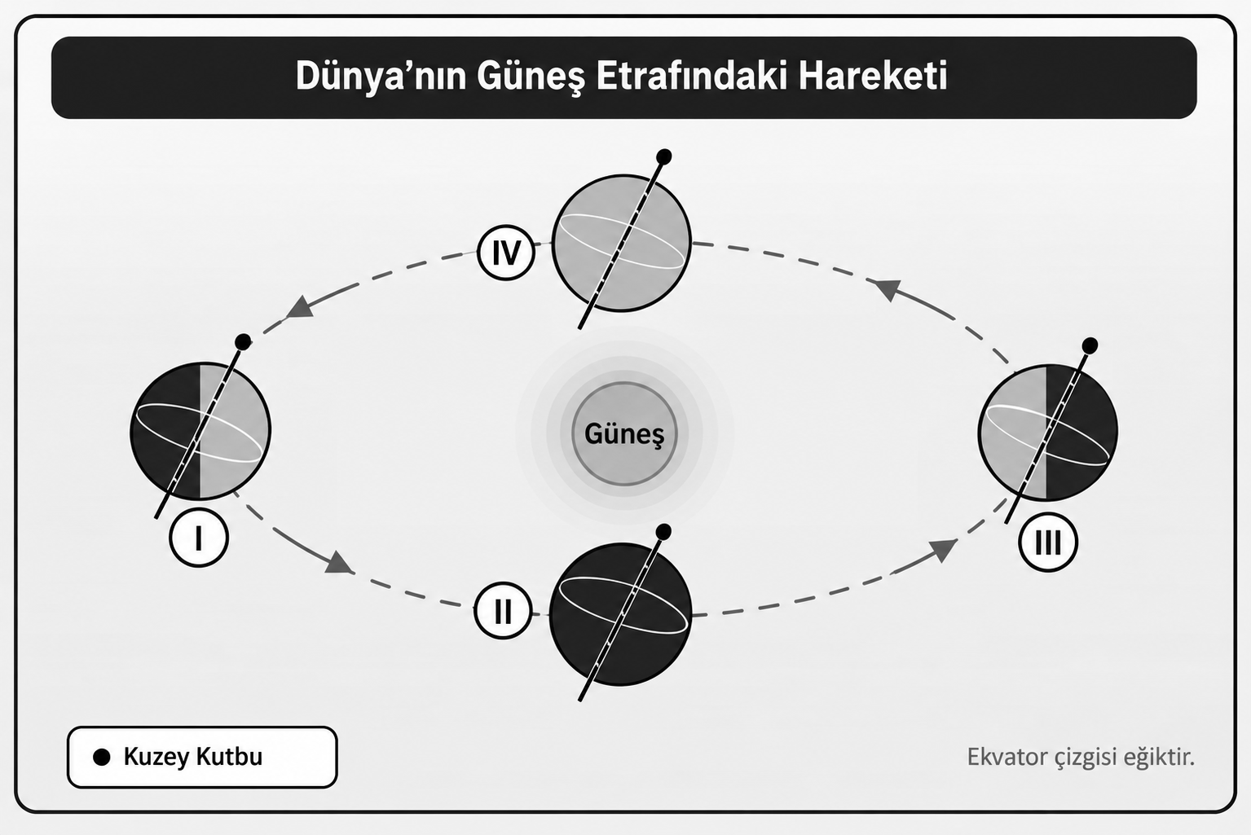
a) Kuzey Yarım Küre'de kış mevsiminin yaşandığı konumu yazınız. ……………………… (2 p)
b) Dünya I. konumdayken Türkiye'de gündüzlerin uzun olmasının nedenini açıklayınız. (4 p)

c) Dünya IV. konumdayken Güney Yarım Küre'de bulunan Avustralya'da hangi mevsim yaşanır? Nedenini yazınız. (4 p)

2. SORU (12 puan)
a) Dünya'nın Güneş etrafındaki bir tam dolanımı yaklaşık ne kadar sürer? ……………………… (2 p)
b) Güneş ışınlarının geliş açısı küçüldükçe birim yüzeye düşen enerji nasıl değişir? Nedenini yazınız. (3 p)

c) Bir öğrenci, mevsimlerin Dünya'nın Güneş'e yaklaşıp uzaklaşması sonucunda oluştuğunu düşünmektedir. Bu düşüncenin doğru olmadığını gösteren bir örnek veriniz. (3 p)

d) Dünya'nın dönme ekseni, yörünge düzlemine dik olsaydı mevsimlerin oluşumu nasıl etkilenirdi? Tahminlerinizi gerekçeleriyle birlikte yazınız. (4 p)

3. SORU (10 puan)
a) Aşağıda verilen kavramları basitten karmaşığa doğru sıralayınız. (4 p)
Kromozom | Nükleotit | DNA | Gen

 | < |  | < |  | <

b) Aşağıdaki soruları cevaplayınız. Her cevap 2 puandır. (6 p)
1. DNA'nın yapı birimine ne ad verilir? ………………………………
2. DNA üzerinde, kalıtsal özellikleri taşıyan belirli bölgelere ne ad verilir? ………………………………
3. İnsanın vücut hücrelerinde kaç tane kromozom bulunur? ………………………………
4. SORU (12 puan)
Aşağıda bir DNA molekülünün modeli ve bu modelde yer alan bir nükleotitin büyütülmüş hâli verilmiştir.
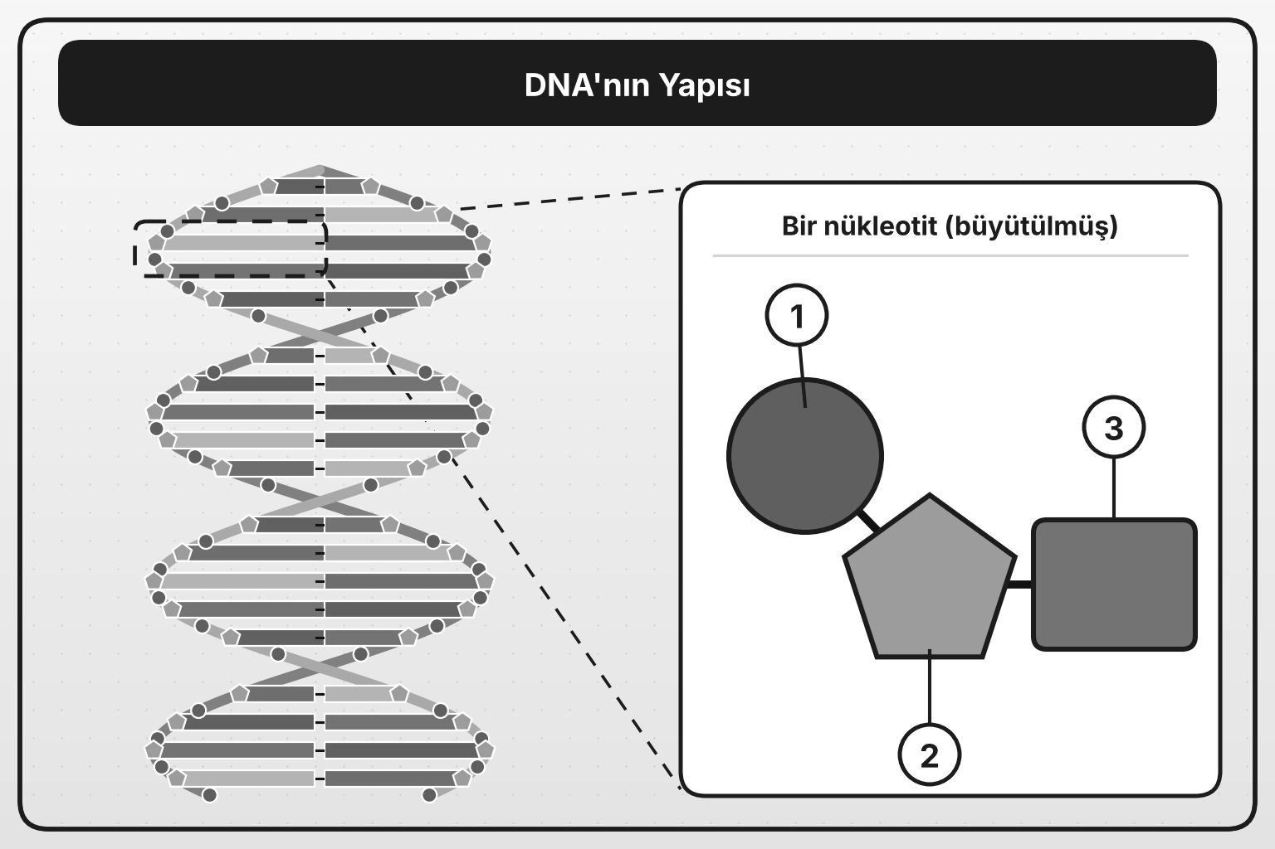
a) Büyütülmüş nükleotitte numaralandırılmış kısımların adlarını yazınız. (3 p)
1: …………………………… 2: …………………………… 3: ……………………………
b) Bir DNA ipliğinin baz dizilimi aşağıda verilmiştir. Bu ipliğin karşısında yer alacak iplik parçasının baz dizilimini yazınız. (4 p)
Baz sırası | 1 | 2 | 3 | 4 | 5 | 6 | 7
1. iplik | A | T | G | C | C | A | T
2. iplik

c) İki zincirden oluşan bir DNA molekülünde toplam 20 nükleotit vardır ve bunların 6 tanesi adenindir. Bu DNA molekülündeki timin, guanin ve sitozin sayılarını bulunuz. Çözümünüzü yazınız. (5 p)

5. SORU (10 puan)
Fen kulübü öğrencisi Deniz, DNA modeli hazırlamak için görselde verilen malzemeleri kullanmıştır. Modeldeki uzun sarmal şeritlerin (1), yuvarlak şekerlerin (2) ve kürdanların (3) DNA molekülünün farklı kısımlarını temsil etmesini istemiştir.
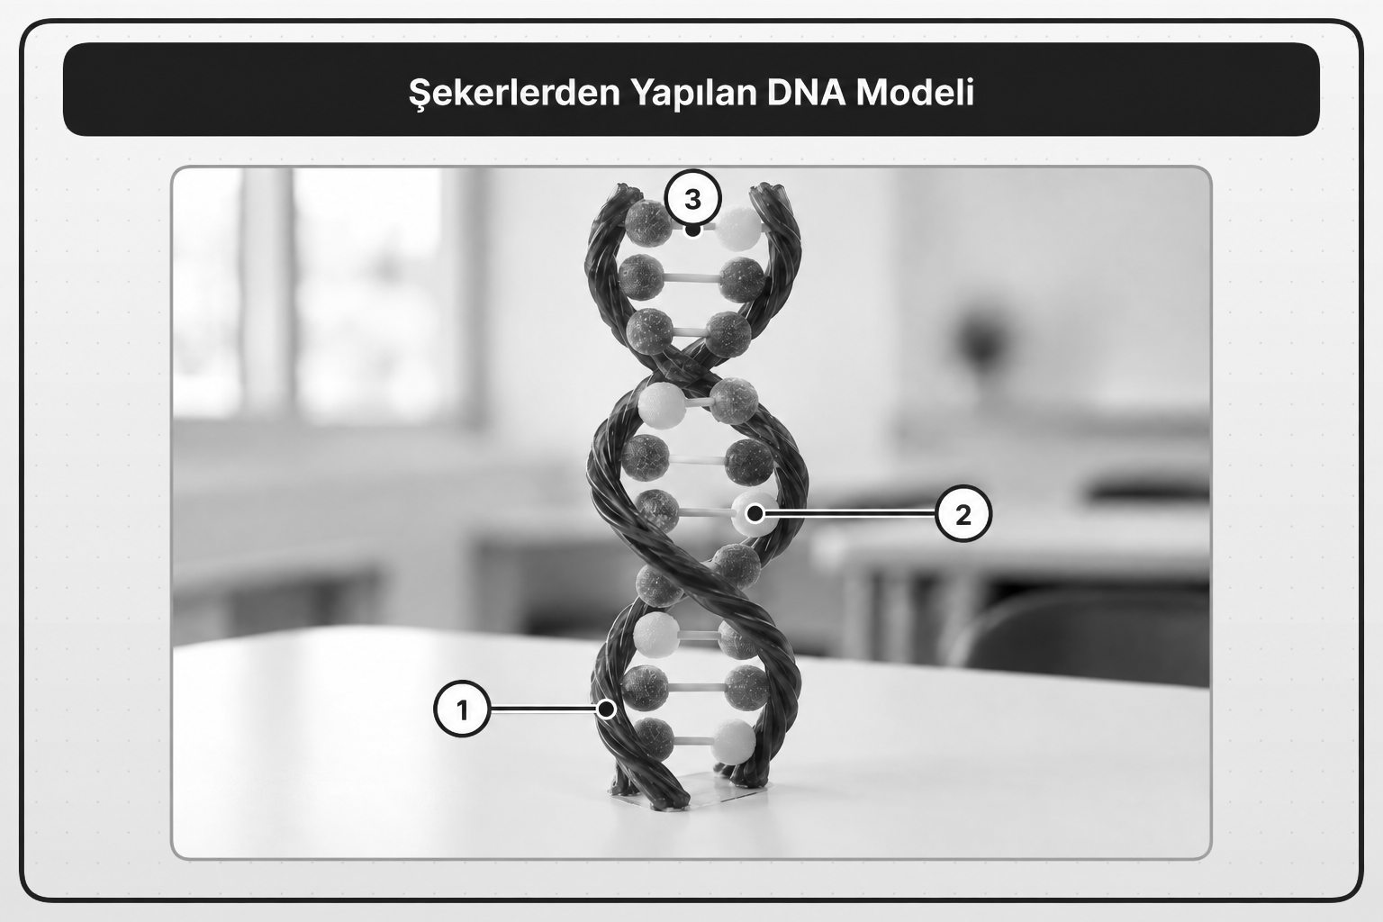
a) Görselde 1, 2 ve 3 ile gösterilen malzemelerin gerçek DNA molekülünde temsil ettiği kısımların adlarını yazınız. (6 p)
1: …………………………… 2: …………………………… 3: ……………………………
b) Bu model, gerçek DNA molekülünü her yönüyle temsil etmez. Modelin DNA'yı doğru temsil eden bir yönünü ve gerçek DNA'dan farklı olan bir yönünü yazınız. (4 p)

6. SORU (8 puan)
Aşağıda verilen tanımlara uygun kavramları yazınız.
a) Bir canlının dışarıdan gözlenebilen özelliklerinin tümü: ……………………………… (2 p)
b) Aynı karakter için aynı alelleri taşıyan (AA, aa gibi) canlı: ……………………………… (2 p)
c) Heterozigot bireyde etkisini gösteren gen: ……………………………… (2 p)
d) Bir karakterin oluşumunu etkileyen gen çiftinden her biri: ……………………………… (2 p)
7. SORU (12 puan)
İnsanlarda kahverengi göz rengi geni (K), mavi göz rengi genine (k) baskındır. Her ikisi de heterozigot kahverengi gözlü olan bir anne ve baba, çocuklarının göz rengi olasılığını merak etmektedir.
a) Anne ve babanın genotiplerini yazarak çaprazlamayı aşağıdaki tabloda gösteriniz. Anne: ……………… Baba: ……………… (4 p)
Anne/Baba

b) Çocuklarda oluşabilecek genotip oranını ve fenotip oranını yazınız. Genotip oranı: ……………………… Fenotip oranı: ……………………… (4 p)
c) Bu ailenin mavi gözlü bir çocuğunun olma olasılığı yüzde kaçtır? ……………… (2 p)
d) Kahverengi gözlü bir çocuğun genotipi hakkında kesin bir yargıya varılabilir mi? Açıklayınız. (2 p)

8. SORU (14 puan)
Bezelyelerde mor çiçek rengi geni (M), beyaz çiçek rengi genine (m) baskındır. Saf döl (homozigot) mor çiçekli bir bezelye ile beyaz çiçekli bir bezelye çaprazlanıyor. Elde edilen birinci dölün (F1) bireyleri kendi aralarında çaprazlanarak ikinci döl (F2) elde ediliyor.
a) Ebeveynlerin genotiplerini yazınız. Mor çiçekli: ……………… Beyaz çiçekli: ……………… (2 p)
b) F1 bireylerinin genotip ve fenotiplerini yazınız. Genotip: ……………… Fenotip: ……………………… (3 p)
c) F1 bireylerinin kendi aralarındaki çaprazlamasını aşağıdaki tablo ile gösteriniz. (4 p)
F1 × F1

d) F2 döl yaklaşık 200 bitkiden oluşuyorsa kaç tanesinin beyaz çiçekli olması beklenir? İşlemini yazınız. (3 p)

e) F2'deki mor çiçekli bitkilerin hepsi aynı genotipte midir? Açıklayınız. (2 p)

9. SORU (12 puan)
Bir çiftlikte siyah tüylü bir anne ve baba tavşan çiftleştirilmiş, doğan yavruların ikisi siyah, biri beyaz tüylü olmuştur. Tüy rengi, tek bir gen çiftiyle belirlenmektedir. Baskın alel T, çekinik alel t harfiyle gösterilecektir.
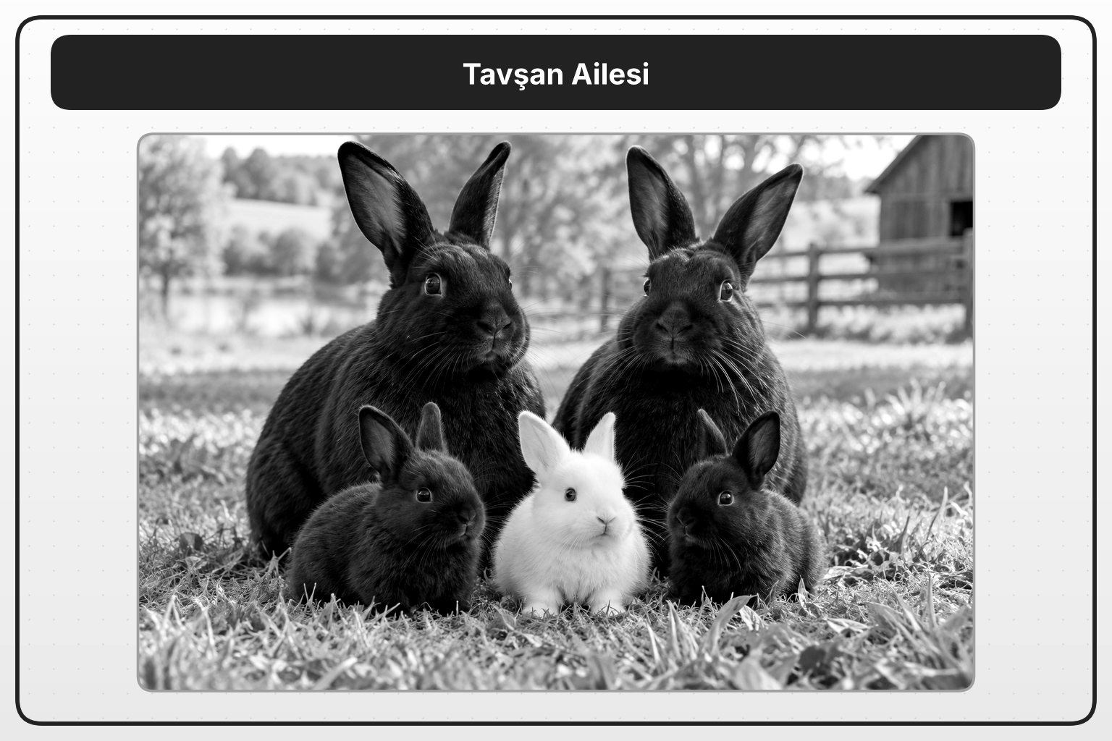
a) Siyah ve beyaz tüy renginden hangisi baskındır? Çıkarımınızı gerekçesiyle yazınız. (3 p)

b) Anne ve babanın genotiplerini nedenleriyle birlikte yazınız. (3 p)

c) Bu çiftin bir sonraki yavrusunun beyaz tüylü olma olasılığını tablo ile gösteriniz ve yüzde olarak yazınız. Olasılık: % ……… (3 p)
Anne/Baba

d) Çiftlik sahibi, siyah tüylü yavrulardan birini saf döl (homozigot) siyah tavşan olarak ayırmak istemektedir. Yavrunun yalnızca tüy rengine bakarak genotipi kesin olarak bilinebilir mi? Açıklayınız. (3 p)

BAŞARILAR DİLERİM

